**졸업프로젝트 SE1 보고서**

**201302397 문준영**

**201402315 곽혁준**

**201203395 이우연**

저희 팀은 문제정의서, 요구사항명세서, 유스케이스에 대하여 공평한 기여를 하기 위해서 파트를 나누어 모든 문서를 나누어서 작성하였습니다.

1. **문제정의서**
   1. **연구의 필요성 (곽현준작성)**

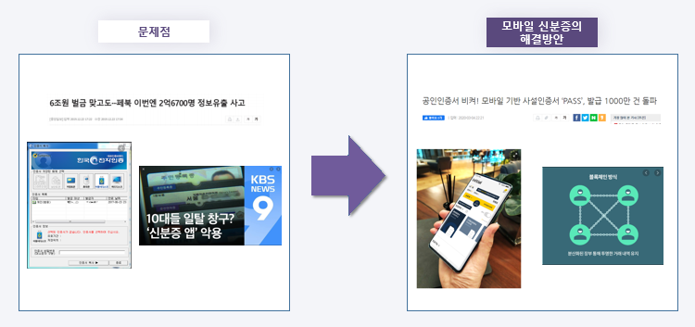

기존에 사용하는 오프라인 신분증은 분실의 위험이 있으며, 이를 악용하는 사례 또한 많다.

온라인에서 신원 인증을 하기 위해 사용하는 공인인증서는 많은 사용자들이 불편함을 겪고 있으며, 개인정보의 보안 또한 큰 이슈이다.

현재 개발하려 하는 모바일 신분증은 블록체인 기반의 모바일 어플리케이션으로 사용자들이 사용하기 쉽고 블록체인의 강력한 보안성으로 사용자의 개인정보를 보호할 수 있을 것이다.

* 1. **연구의 필요성 (문준영작성)**

연구개발 주요 내용 : - 자기주권 신원증명(Self-Soveregin identity)의 개념을 적용하여 사생활 침해 및 사용자의 편리성을 고려한 모바일 신분증 개발을 목표로한다

* 1. **연구의 추진전략 및 방법 (이우연작성)**

이에 대하여 전체 개발 과정을 7개의 큰 항목으로 나누어서 단계적으로 차근차근 학습해나가며 진행하는 전략을 수립하였다.

우리 팀은 아직 개발에 필요한 지식을 모두 습득하지 못했지만 단계적인 과정으로 학습해가며 진행한다면, 충분히 연구를 추진해나갈 수 있을 것으로 전망한다.

또한, 개발 도중 난관에 부딛힐 시 어떠한 도움을 받을 수 있을지 생각하여 적극적으로 활용하는 방안을 마련하였다.

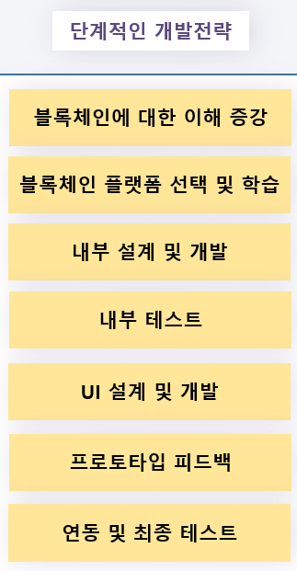

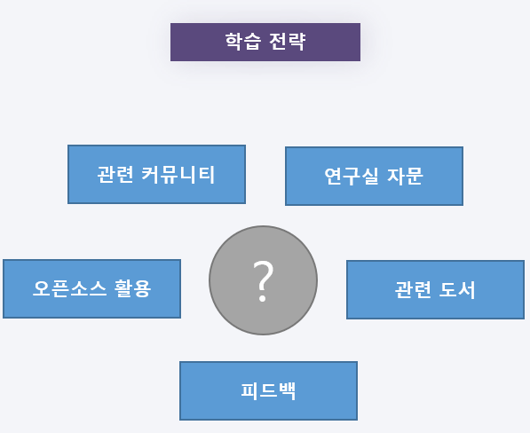

* 1. **연구 개발 일정 및 역할 (문준영 작성)**

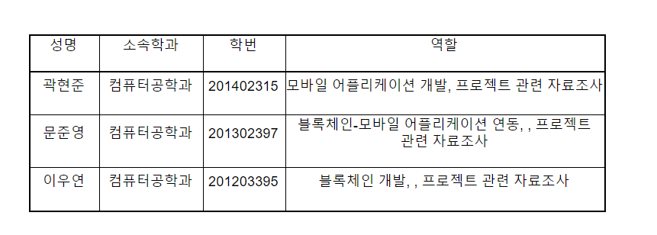

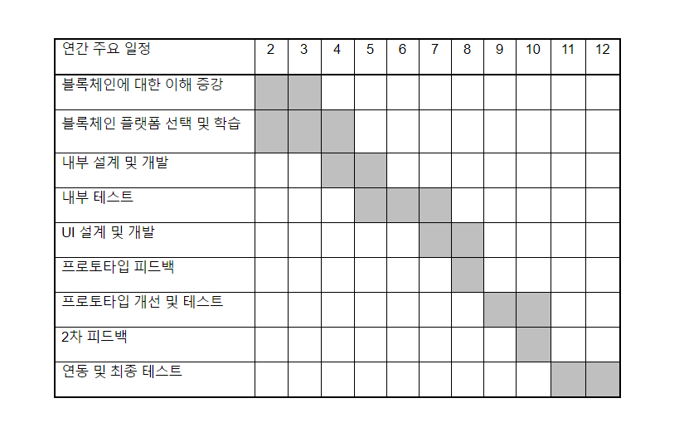

**2. 요구사항 명세서**

**2-1 : 목적 및 기대효과 (이우연 작성)**

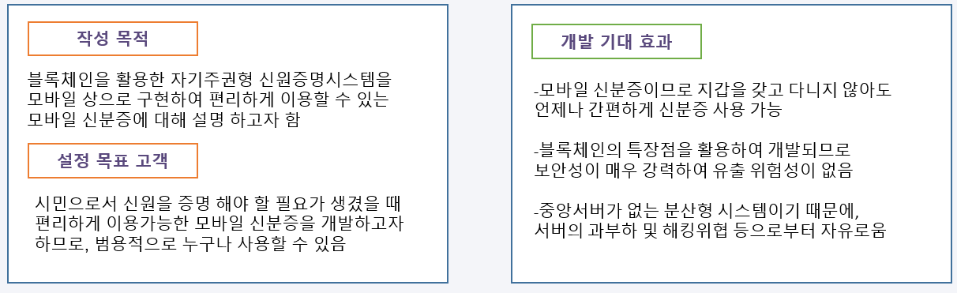

**2-2: 용어설명 및 인터페이스 (이우연 작성)**

**용어설명**

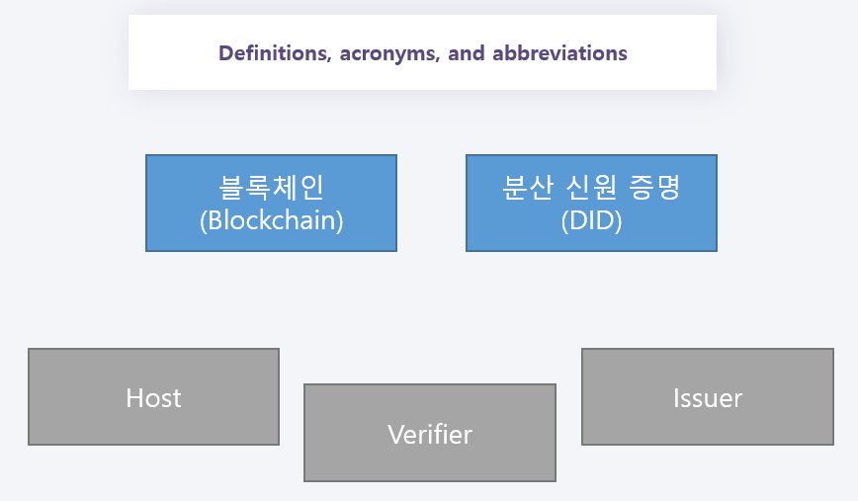

**인터페이스**

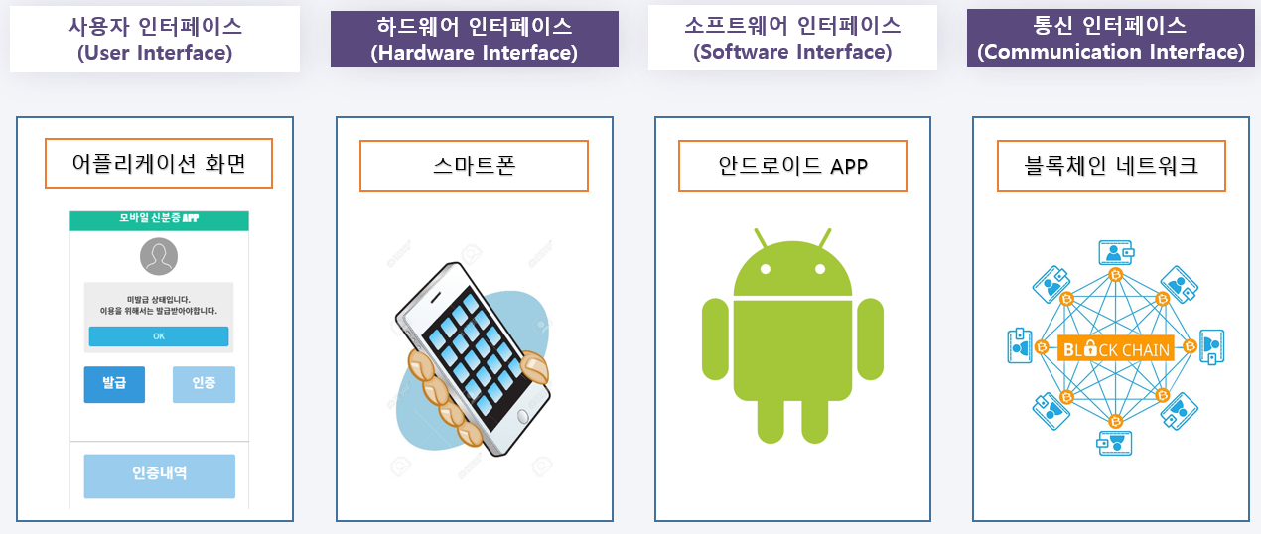

ㄴㅇㄹ

**사용자 인터페이스의 경우 어플리케이션 화면으로 제공되며, 하드웨어 인터페이스의 경우 스마트폰이 요구된다.**

**또한 소프트웨어 인터페이스로서 어플리케이션이 구동가능한 환경인 안드로이드 APP이 설치가능해야한다.**

**통신 인터페이스로서는 블록체인 네트워크에서 필요에 따라 각 노드에 접속이 가능해야 한다.**

**2-3 : 시스템 기능 설명 (문준영 작성)**

**시스템기능 1 : 모바일 어플리케이션을 이용할 수 있는 사용자 기능제공**

**1. 발급 :**

**-  사용자가 모바일 신분증을 사용할수있게 자신의 신원에 대한 정보를 발급받는기능**

**사용자 신원정보 입력과 타기관에서 발행받은 공인인증서로 신원정보에 해당하는 신분증을  발급받을수있음**

**2. 인증 :**

**-  사용자가 자신의 신원 정보를 타 기관에 인증을 받을수있게 하는 기능**

**QR코드를 생성하여 술집,편의점,경찰등 현장에서 신원 인증을 할수있음**

**QR코드를 스캔하여 공공기관 및 웹사이트에서 신원인증을할수있음**

**자신의 휴대폰번호를 통해 모바일 신분증 어플리케이션에서 신원인증을 할수있음**

**3. 인증내역보기**

**-사용자가 인증을 받은 내역들을 스크롤 형태의 GUI를 통해 쉽게 볼수있다.**

**인증받은내역들은 어떤기관에서 인증을받았는지 인증 목적이 무엇인지에 대한 정보들이 담겨 있다.**

**또한 최근 몇개월간의 인증내역 또한 GUI를 통해 따로 쉽게 조회가 가능하다.**

**시스템 기능 2 : 모바일 신분증 어플리케이션을 위한 네트워크**

1.  모바일 신분증 사용자 발급 요청시

모바일 신분증 어플리케이션 사용자가 발급요청시 각자의 신원정보와 발급받은기관 사용자 패스워드등을 암호화시켜 블록에 저장

2. 모바일 신분증 사용자 신원인증 요청시

어플리케이션에서 신원인증 요청시 ,블록에 있는 정보를 통해 신원을 검증받은뒤 인증 요청을 수락

**2-4 : 비기능 요구사항 (곽현준 작성)**

* **성능요구 / 보안요구**
* 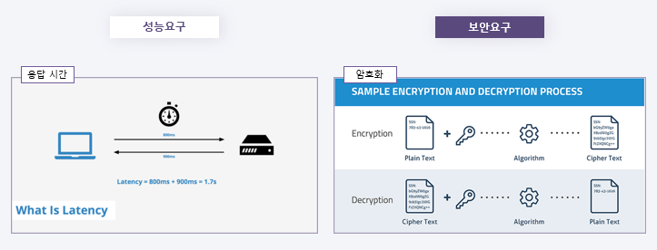
* 사용자가 본인인증을 하기 위해 모바일 신분증을 사용하는 경우 너무 늦은 응답속도로 불편함을 초래해서는 안된다. 따라서 너무 늦지 않은 시간 내에 응답하고, 틀리지 않은 응답을 필요로 한다.
* 보안의 경우 사용자의 개인정보를 보관하기 때문에 개인정보의 암호화는 필수적이며, 이를 위한 암호화키와 해시를 통한 암호화를 사용하여 보안성을 높일 것이다.

- 소프트웨어 품질속성

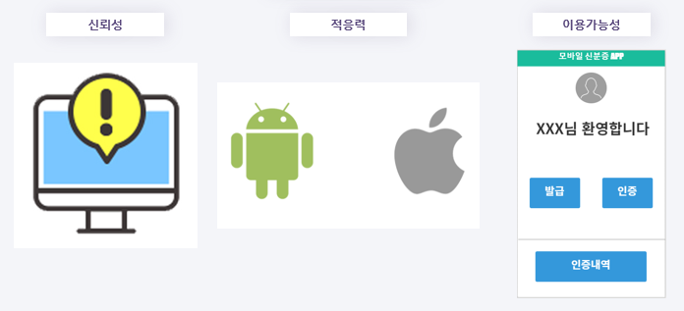

신뢰성 : 사용자가 원하는 때에 정상적으로 서비스를 이용할 수 있어야 하며, 오류 발생시 사용자가 즉각적으로 알 수 있어야 한다.

적응력 : 사용자가 많은 주요 OS인 안드로이드와 IOS에서 모바일 신분증을 사용할 수 있어야 한다.

이용가능성 : 사용자가 어플리케이션 내에서 발급, 인증 등 신분증으로서 필요한 기능을 모두 사용할 수 있어야 한다.

**2-5. 제약조건 (곽현준작성)**

모바일 신분증은 모바일 어플리케이션으로 된 시스템이므로 스마트폰과 같은 모바일 기기에서만 작동할 수 있을 것이다.

**3. 유스케이스**

**3-1 : 신원정보 등록 (문준영 작성)**

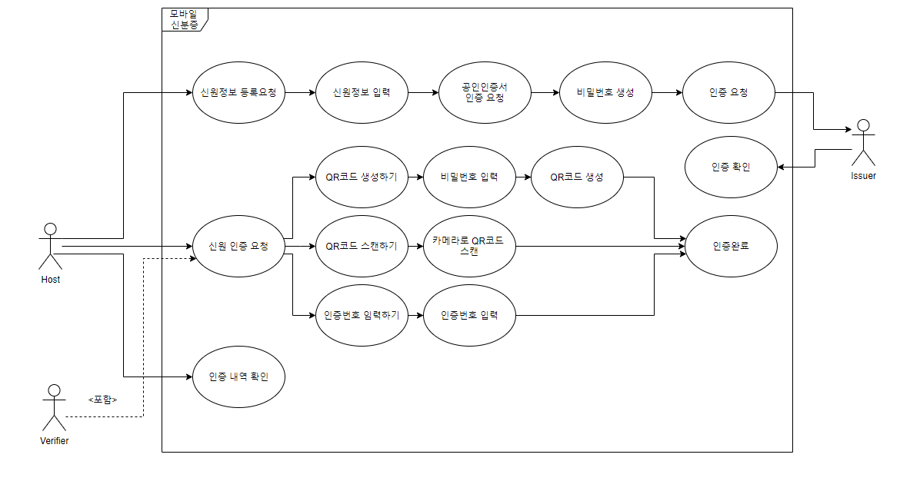

사용자는 모바일 신분증 어플리케이션을 통해 신원정보 등록요청을 할수있다. 자신의 신원정보를 입력을 하고 이를 바탕으로 타기관에서 발급받은 공인인증서를 통해 신원인증을 검증을 받고 비밀번호를 입력하게되면 발급이 완료된다.

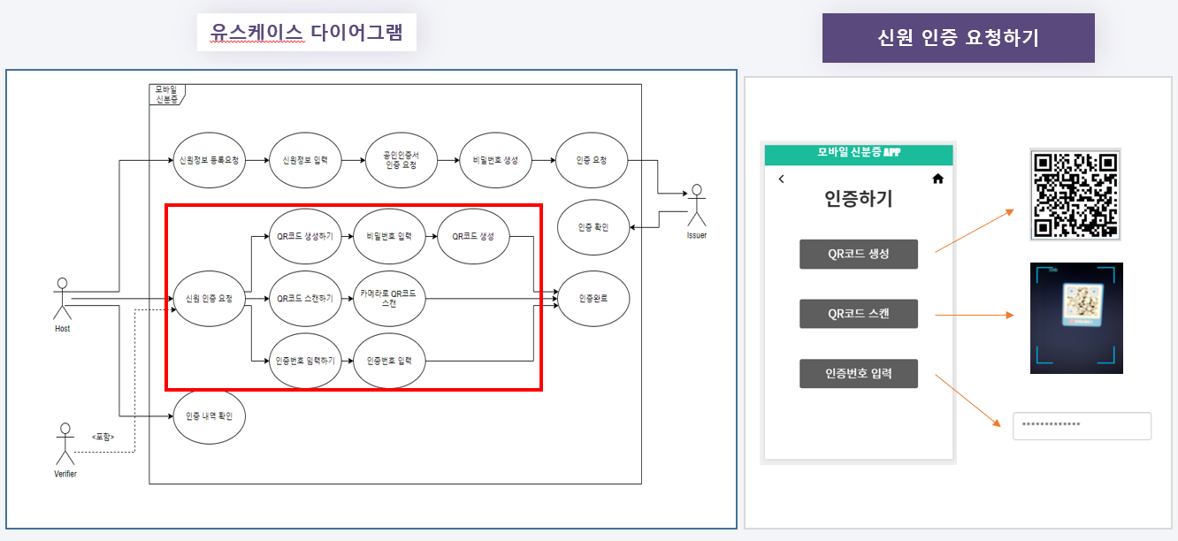**3-2 : 신원정보 요청 (이우연 작성)**

신원 인증 요청과정은 QR코드 생성, QR코드 스캔, 인증번호 입력 세가지 루트로 진행이 가능하며, 어떠한 방법을 선택해도 각각 절차를 거치고 나면 신원 인증이 완료된다

**3-3 : 신원인증내역 확인하기(곽현준 작성)**

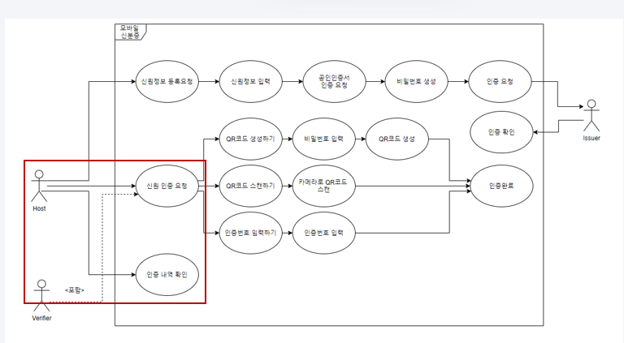

사용자가 모바일 신분증에서 인증내역을 확인하고자 할 때, 메인화면에서 인증내역을 선택하며, 사용자는 신분증 내에서 자신이 인증하였던 내역을 확인할 수 있다

Github 주소 : <https://github.com/BlockChainupTeam/Comprehensivedesign>

유튜브 동영상 : https://youtu.be/n_UFxr4N3hM